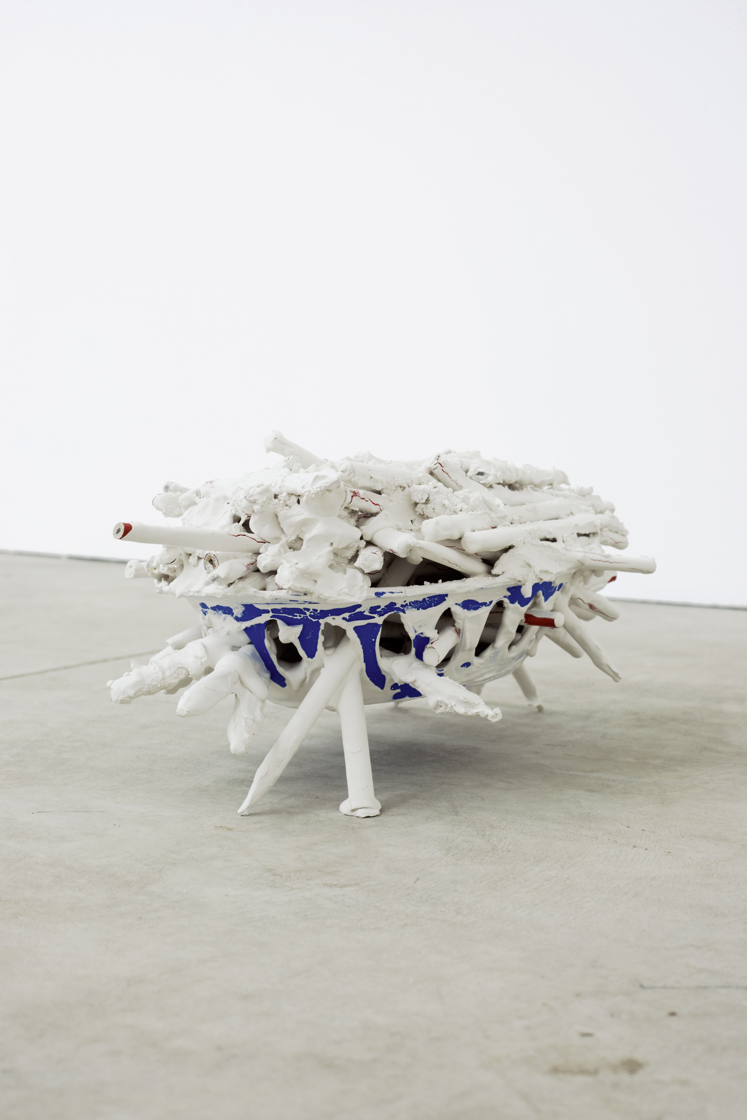
Pressemitteilung, 2. Dezember 2010
Marion Ermer Preis 2010 – Neues Ausstellen
Eröffnung: 2. Dezember 2010, 19 Uhr
3. Dezember 2010 – 9. Januar 2011
Neues Museum Weimar
Weimarplatz 5
99423 Weimar
Di–So 11–16 Uhr
Cindy Schmiedichen, Parcours, 2009 (Detail)
Courtesy Cindy Schmiedichen & Galerie b2, Leipzig,
Foto: Frank Höhle

Preisträgerausstellung des Marion Ermer Preises 2010 - Neues Ausstellen
KünstlerInnen: Tamayo Misawa (Dresden), Cindy Schmiedichen (Leipzig), Sebastian Stumpf (Leipzig), Miriam Visaczki (Weimar)
GastkünstlerInnen: Nahla Küsel, Hans-Christian Lotz, Eva-Maria Wilde, Tobias Zielony
Kuratorin: Angelika Richter

Die Marion Ermer Stiftung als eine der bedeutendsten Förderinstitutionen für Kunst und Kultur in den neuen Bundesländern kann dieses Jahr bereits auf ein zehnjähriges Jubiläum, die ergebnisreiche und bedeutende Geschichte der Förderung zeitgenössischer Kunst durch den Marion Ermer Preis, zurück blicken. Die feierliche Verleihung und die Ausstellung des Marion Ermer Preises finden bereits zum vierten Mal im Neuen Museum Weimar statt.
Einladung zur feierlichen Preisverleihung und Eröffnung der Ausstellung
2. Dezember 2010, 19 Uhr
Die Ausstellungseröffnung und Preisverleihung findet in Gegenwart von Herrn Hellmut Seemann, Präsident der Klassik Stiftung Weimar, Herrn Prof. Dr. h.c. Lothar Späth, Vorsitzender des Kuratoriums der Marion Ermer Stiftung, sowie weiteren Mitgliedern des Kuratoriums der Stiftung statt.

In diesem Jahr richtet sich unter dem Titel Neues Ausstellen der Fokus der Ausstellung des Marion Ermer Preises 2010 auf die Bedingungen des Ausstellens und des Kuratierens selbst. Neben der Präsentation neuer, für die Ausstellung produzierter Arbeiten findet sich im Zusammenspiel verschiedener künstlerischer Medien und Präsentationsformen sowie in räumlichen Interventionen gleichsam die Praxis des Ausstellens und Kuratierens reflektiert.
Mittels raumumfassender Installationen (Baustelle, 2010) und großformatiger Plastiken (Insel, 2010) führt die in Tokyo geborene Künstlerin Tamayo Misawa die Kritik an zeitgenössischer Stadtplanung und städtischer Architektur ein, wobei sie sich auf deren ästhetische und soziale Implikationen konzentriert. Mit ihrer Praxis einer sich fortschreibenden Installationskunst, die in der künstlerischen Transformation einfacher Materialien aus dem Alltag und in der offenen räumlichen Gestaltung angelegt ist, lenkt Cindy Schmiedichen den Blick auf Entstehungsprozesse und die Präsentation von Kunst selbst. Mit pointierten Körperaktionen untersucht Sebastian Stumpf den öffentlichen Raum, erprobt die Überwindung und Aneignung architektonischer Strukturen und Grenzen (Säulen, 2009; Highwalk, 2010), wobei er die Gesetzmäßigkeiten des Raumes als Ort der Aktion und die des Bildes als Repräsentationsraum humorvoll hinterfragt. Miriam Visaczki widmet sich in ihrer künstlerischen Arbeit der Auseinandersetzung mit der Geschichtsschreibung, insbesondere mit der Zeit des Nationalsozialismus, und ihren bewussten Auslassungen (750 und 12 Jahre – Waldmünchen, 2008–2010), die sie der persönlichen Erinnerung Einzelner gegenüberstellt.
Gäste
Anlässlich der Ausstellung zum Marion Ermer Preis 2010 wurden die Preisträger von der Kuratorin gebeten, eine Künstlerin oder einen Künstler des Marion Ermer Preises der vergangenen Jahre einzuladen und eines ihrer Exponate in das Spannungsverhältnis zu ihrer eigenen Arbeit zu setzen.
Tamayo Misawa–Eva-Maria Wilde
Cindy Schmiedichen–Nahla Küsel
Sebastian Stumpf–Tobias Zielony
Miriam Visaczki–Hans-Christian Lotz

MEP 01-10
Als Teil der Ausstellung zeigt das Archiv MEP 01–10 die Sammelkataloge aus den letzten zehn Jahren des Marion Ermer Preises sowie die aktuellen Künstler-Editionen.
Publikation & Künstler-Editionen
Anlässlich der Ausstellung erscheinen die vier Künstlerbücher im Berliner Verlag argobooks und sind im Buchhandel erhältlich.
Für den Marion Ermer Preis 2010 werden vier limitierte Künstler-Editionen aufgelegt, die während der Ausstellung erworben werden können.

Die Pressekonferenz findet am 2. Dezember 2010, 14 Uhr, in Anwesenheit der Künstlerinnen und dem Künstler sowie der Kuratorin in den Galerieräumen des Neuen Museums Weimar statt.

Ein Gespräch und Rundgang mit den Preisträgerinnen und dem Preisträger sowie der Kuratorin findet am Freitag, 3.Dezember 2010, 11 Uhr, statt.
Die Kooperationspartner des Marion Ermer Preises 2010 sind die Klassik Stiftung Weimar und die Bauhaus-Universtiät Weimar.
Weitere Informationen zum Preis:
www.marion-ermer-preis.de
Marion Ermer Stiftung zur Förderung von Kunst und Kultur in Sachsen und Thüringen.

